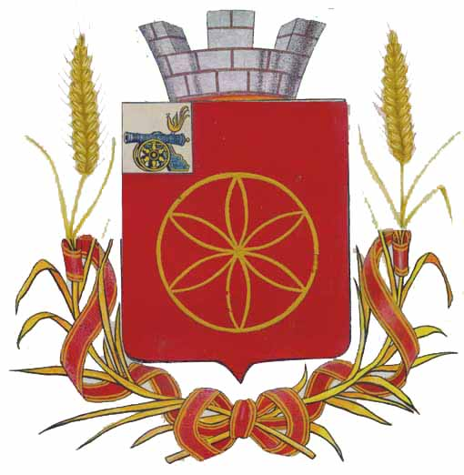
АДМИНИСТРАЦИЯ МУНИЦИПАЛЬНОГО ОБРАЗОВАНИЯ
РУДНЯНСКИЙ РАЙОН СМОЛЕНСКОЙ ОБЛАСТИ

П О С Т А Н О В Л Е Н И Е

от _26.03.2019 №133

О внесении изменений в постановление Администрации муниципального образования Руднянский район Смоленской области «Об утверждении Административного регламента предоставления муниципальной услуги «Выдача разрешения на использование земель или земельных участков, государственная собственность на которые не разграничена и находящихся в собственности муниципального образования Руднянский район Смоленской области, на территории муниципального образования Руднянский район Смоленской области (за исключением муниципального образования Голынковского городского поселения Руднянского района Смоленской области), без предоставления земельных участков и установления сервитутов» от 30.10.2017 года № 414

В соответствии с Федеральным законом от 27 июля 2010 года № 210-ФЗ «Об организации предоставления государственных и муниципальных услуг», Федеральным законом от 03.08.2018 № 341-ФЗ «О внесении изменений в Земельный кодекс Российской Федерации и отдельные законодательные акты Российской Федерации в части упрощения размещения линейных объектов», постановлением Администрации муниципального образования Руднянский район Смоленской области от 12.12.2012 года № 562 «Об утверждении порядка разработки и утверждения административных регламентов предоставления муниципальных услуг», Уставом муниципального образования Руднянский район Смоленской области

Администрация муниципального образования Руднянский район Смоленской области п о с т а н о в л я е т:

1. Внести в постановление Администрации муниципального образования Руднянский район Смоленской области от 30.10.2017 года № 414 «Об утверждении Административного регламента предоставления муниципальной услуги «Выдача разрешения на использование земель или земельных участков, государственная собственность на которые не разграничена и находящихся в собственности муниципального образования Руднянский район Смоленской области, на территории муниципального образования Руднянский район Смоленской области (за исключением муниципального образования Голынковского городского поселения Руднянского района Смоленской области), без предоставления земельных участков и установления сервитутов», следующие изменения:
- наименование муниципальной услуги дополнить словами «,публичного сервитута».
2.Настоящее постановление вступает в силу после его официального опубликования в соответствии с Уставом муниципального образования Руднянский район Смоленской области.

Глава муниципального образования
Руднянский район Смоленской области Ю.И. Ивашкин

